ПОРТФОЛИО ПРЕПОДАВАТЕЛЯ
Нуранова Нурбике Турабековна
Основные сведения
Дата рождения | 24.08.1967 год | 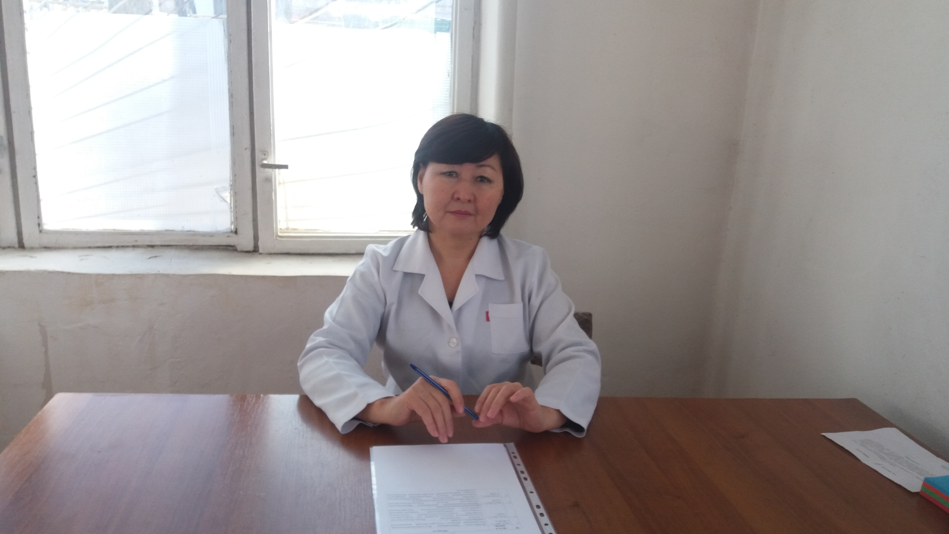
должность | ассистент
Ученая степень | -
Ученое звание | -

- Образование

№  п/п | Год окончания | Официальное название  Учебного заведения | Специальность/  направление | Квалификация
2.1 | 1990 | Карагандинский государственный медицинский институт | «Педиатрия» | Врач-педиатр

- Опыт научно-педагогическойработы

№ п/п | Период работы (годы) | Официальное название организации, структурное подразделение | Должность
3.1 | 1997-1999г.г. | Южно-Казахстанская государственная медицинская академия | Врач лаборант
3.2 | 1999-2007г.г. | Южно-Казахстанская государственная медицинская академия | ассистент
3.3 | 2007-2016г.г. | Международный государственный Казахско-Турецский университет | ассистент
3.4 | 2016 по н/в | Южно-Казахстанская медицинская академия | ассистент
Общий стаж научно-педагогической работы 19 лет

- Преподаваемые дисциплины

Наименование
Фтизиатрия

- Методическаяработа
(запоследние 3 года)

№  п/п | Наименование | Результат
5.1 | Модульная учебная программа «Общая врачебная практика» | На утверждении
5.2 | Модульная учебная программа для врачей интернов – «Терапия» | На утверждении
5.3 | Модульная учебная программа «Общественное здравоохранение» для бакалавров  Модульная учебная программа «Сестринское дело» для бакалавров | Утверждена на цикловой методической комиссии  Утверждена на цикловой методической комиссии
5.4 | Силлабус для бакалавров 3 курса- «Профилактика туберкулеза» по специальности «Общественное здравоохранение» PTVD3206  (на русском и казахском языках)  Силлабус для бакалавров 4 курса- «Профилактика туберкулеза» по специальности «Сестринское дело» PTVD5204  (на русском и казахском языках) | Утвержден на заседании кафедры терапевтических дисциплин  Утвержден на заседании кафедры терапевтических дисциплин
5.5 | Методические разработки для студентов бакалавров 3, 4 курсов ««Профилактика туберкулеза», «Сестринское дело» (на русском и казахском языках) | Утвержден на заседании кафедры терапевтических дисциплин
5.4 | Рабочая учебная программа и рабочий учебный план на ФНПР | 1.Амбулаторно-поликлиническая фтизиатрия детского возраста  2.Балалар жасындағы амбулаторлық-емханалық фтизиатрия  3.Фтизиатрия детского возраста в стационаре 4.Стационардағы балалар жасындағы фтизиатрия  5.Фтизиатриядағы химиотерапия сұрақтары  6.Ранее выявление, лечение и профилактика туберкулеза в практике врача ПМСП  7.БМСК дәрігерінің тәжірибесіндегі туберкулезді ерте анықтау, емдеу және алдын-алу
5.5 | Разработка кейса для PBL | -Саркоидоз

- Диссертации

№  п/п | Название (ученая степень, специальность, тема) | Место, годзащиты
6.1 | - | -

- Область научных интересов

Ключевые слова, характеризующие область научных интересов
Туберкулез, лекарственно-устойчивый туберкулез, лечение, новые препараты, побочные действия
- Научно-исследовательская деятельность
(за последние 3 года)
Научные проекты
№ п/п | Названиепроекта, гранта, контракта | Год | Статусучастника  проекта
8.1 | - | - | -

Публикационная активность
№  п/п |  |  |  |  | Наименование, место  издания |  |  |  |  | Год | Печ.  лист
8.5 |  | Монографии:  - в изданиях, индексируемых российским индексом научного цитирования с аффилиацией с Академией  - с грифомфилиала,Академии |  |  | - |  |  |  |  | - | -
8.6 |  | Публикации в изданиях,  индексируемыхWebofscience или Scopus с аффилиацией Академии |  |  | - |  |  |  |  | - | -
8.7 |  | Публикации в изданиях, включенных в перечень ВАК Минобрнауки России) с аффилиацией Академии |  |  | - |  |  |  |  | - | -
8.8 |  | Публикации в изданиях, индексируемых Российским индексом научного цитирования с аффилиациейАкадемии |  |  | -
8.9 |  | Публикации в другихизданиях |  |  | - КЛИНИЧЕСКАЯ ХАРАКТЕРИСТИКА ВПЕРВЫЕ ВЫЯВЛЕННОГО ТУБЕРКУЛЕЗА У ДЕТЕЙ, «Вестник ЮКГФА», 2015г.  - КЛИНИКО- ЭПИДЕМИОЛОГИЧЕСКАЯ ХАРАКТЕРИСТИКА ТУБЕРКУЛЕЗА ЛЕГКИХ У ВИЧ- ИНФИЦИРОВАННЫХ,II Международная научно-практическая конференция «Перспективы развития современной науки»в г. Пусан (Ю. Корея) 19-21 апреля 2017 г.  - Хронические неспецифические заболевания легких и  Туберкулез, II Международная научно-практическая конференция «Перспективы развития современной науки»в г. Пусан (Ю. Корея) 19-21 апреля 2017 г. |  |  |  |  | 2015  2017  2017 | 0,2  0,2  0,2
Участие в научно-исследовательской и (или) творческой работе обучающихся
№  п/п | Наименование |  | Название работ,  автор |  |  | Место, время  проведения |  | Результат
8.10 | Руководствоработами, представленнымиобучающимися:  - намеждународныеи (или)всероссийские  конкурсы, конференции;  - другиеконференции  - круглыестолы, заседания  дискуссионногоклуба |  | - |  |  | - |  | -
8.11 | Руководствостуденческиминаучнымикружками |  | - |  |  | - |  | -
Публичное представление результатов научно-исследовательской деятельности
№  п/п | Наименование |  |  | Место |  |  | Год |  | Результат
8.12 | Участие в международных конгрессах, симпозиумах, конференциях сдокладом |  |  | - |  |  | - |  | -
8.13 | Выступления с докладом на конференциях (всероссийских, региональных, вузовских) |  |  | - |  |  | - |  | -
8.14 | Выступления с докладом на заседаниях научного сообщества дискуссионного клуба, круглых столов, проблемных семинарах |  |  | - |  |  | - |  | -

- Повышение квалификации
(запоследние 3 года)
№ п/п | Год прохождения | Название программы и объем программы в часах | Официальное название организации
9.1 | 2016 | - «Развитие коммуникативных навыков обучающихся на клинических дисциплинах в Казахстанском медицинском университете непрерывного образования» 54 ч.  - «Современные аспекты доказательной медицины» 18 ч.  - «Актуальные вопросы фтизиатрии, в том числе детского возраста» 108 ч. | ЮКГФА, Шымкент  ЮКГФА, Шымкент  ЮКО филиал Регионарного института повышения квалификации врачей «Санат», Шымкент
9.3 | 2017 | 1. «Systematis Searches of Evidence-Based Information for Writing Scientific Articles» 54ч.  - «Эффективный преподаватель», 12.12-21.12.2017г.- 54ч.  - «Исследователь и ученый», 22.12-28.12.2017 – 54ч. | ЮКГФА, Шымкент  ЮКГФА, Шымкент  ЮКГФА, Шымкент
9.4 | 2018 | 1. «Актуальные вопросы фтизиатрии» 108 ч. | ЮКО филиал Регионарного института повышения квалификации врачей «Санат», Шымкент

